1949-1978

1949

**1. 10月1日，中华人民共和国中央人民政府成立。**

**北京：东经116°20’，北纬39°56’**

下午2时，中央人民政府委员会召开第一次会议，一致决议接受《共同纲领》为施政纲领，任命周恩来为中央人民政府政务院总理兼外交部部长，毛泽东为人民革命军事委员会主席，朱德为人民解放军总司令。下午3时，庆祝中华人民共和国中央人民政府成立典礼在北京天安门广场隆重举行。毛泽东宣告中央人民政府成立。之后，举行盛大阅兵仪式和群众游行。12月2日，中央人民政府委员会第四次会议决定，每年的10月1日为中华人民共和国国庆日。中华人民共和国的成立，彻底结束了旧中国半殖民地半封建社会的历史，彻底结束了旧中国一盘散沙的局面，彻底废除了列强强加给中国的不平等条约和帝国主义在中国的一切特权，实现了中国从几千年封建专制政治向人民民主的伟大飞跃，实现了中国高度统一和各民族空前团结，中华民族发展进步从此开启新纪元。中国共产党成为在全国范围执掌政权的党。

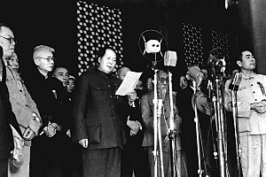

**2. 10月2日，苏联政府决定同新中国建立外交关系。**

10月3日，周恩来复电表示，欢迎立即建立中华人民共和国与苏联之间的外交关系，并互派大使。

10月3日，苏联即任命高级外交官尼古拉·瓦西里维奇·罗申为首任驻华特命全权大使。几乎是同时，国务院任命新华社常驻莫斯科记者戈宝权同志为中华人民共和国驻苏联大使馆参赞兼临时代办，即刻开始中国驻苏联大使馆的建馆工作。戈宝权荣幸地成为新中国首位驻外使节。在罗申大使到任前，苏联政府亦同时任命其原驻北平总领事馆总领事齐赫文斯基为苏联驻中华人民共和国大使馆参赞，齐赫文斯基也成为苏联政府任命驻新中国的首位外交官。

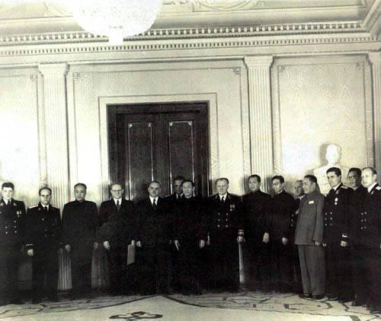

1950

**1. 10月上旬，应朝鲜党和政府的请求，中共中央作出抗美援朝、保家卫国的战略决策。**

10月8日，毛泽东发布命令，组成中国人民志愿军，彭德怀为司令员兼政治委员。19日，中国人民志愿军进入朝鲜战场。25日，志愿军与敌军遭遇，打响出国作战的第一次战役。全国掀起大规模抗美援朝运动。1953年7月27日，《关于朝鲜军事停战的协定》签署。到1958年10月，中国人民志愿军分三批全部撤出朝鲜回国。抗美援朝战争伟大胜利，是中国人民站起来后屹立于世界东方的宣言书，是中华民族走向伟大复兴的重要里程碑。抗美援朝战争中，英雄的中国人民志愿军始终发扬祖国和人民利益高于一切、为了祖国和民族的尊严而奋不顾身的爱国主义精神，英勇顽强、舍生忘死的革命英雄主义精神，不畏艰难困苦、始终保持高昂士气的革命乐观主义精神，为完成祖国和人民赋予的使命、慷慨奉献自己一切的革命忠诚精神，为了人类和平与正义事业而奋斗的国际主义精神，锻造了伟大抗美援朝精神。

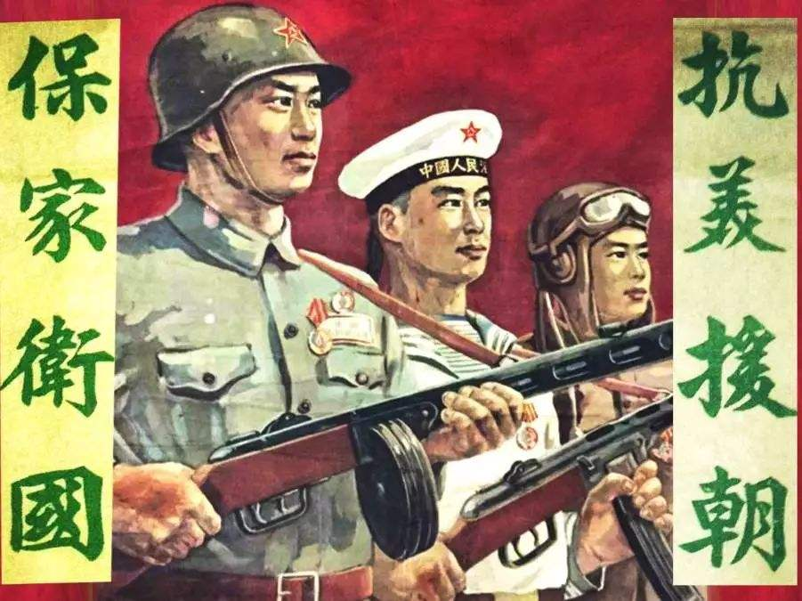

1951

**1. 5月23日，西藏和平解放。**

**拉萨：东经91°06′，北纬29°36′**

中央人民政府和西藏地方政府在北京签订《关于和平解放西藏办法的协议》（“十七条协议”），宣告西藏和平解放。10月26日，人民解放军进藏部队进驻拉萨。

1951年5月23日，《中央人民政府和西藏地方政府关于和平解放西藏办法的协议》（简称《十七条协议》）的签订，宣告西藏和平解放。从此，西藏人民永远摆脱了帝国主义的侵略和羁绊，与全国各族人民一道在祖国大家庭里走上了团结、进步、发展的光明大道。以和平解放为起点，西藏各族人民在中国共产党的坚强领导下团结奋进，贯彻执行《十七条协议》，有力维护了国家主权、祖国统一和领土完整

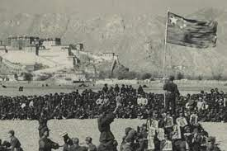

**2. 8月9日，《中华人民共和国民族区域自治实施纲要》公布施行，对民族自治地方的建立、自治机关的组成和自治权利等重要问题作出明确规定。**

**北京：东经116°20’，北纬39°56’**

此前，成立于1947年5月1日的内蒙古自治政府于1949年12月2日改称内蒙古自治区人民政府。1955年10月1日，新疆维吾尔自治区成立。1958年3月5日，广西僮族自治区成立（1965年10月12日改称广西壮族自治区）。1958年10月25日，宁夏回族自治区成立。1965年9月9日，西藏自治区成立。

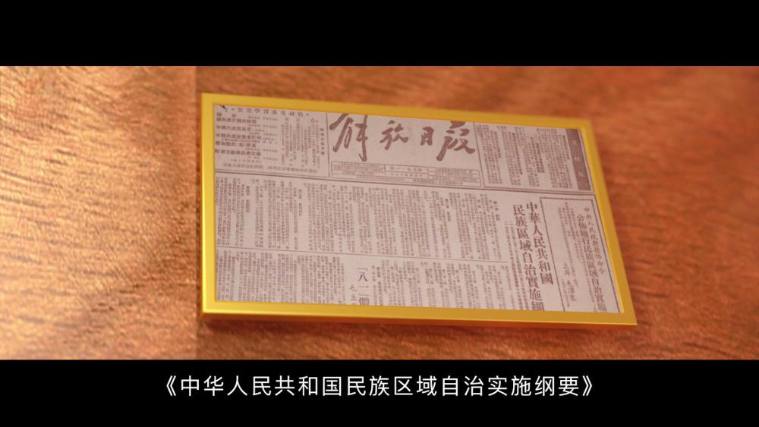

1953

**1. 3月1日，《中华人民共和国全国人民代表大会及地方各级人民代表大会选举法》公布施行。**

**北京：东经116°20’，北纬39°56’**

经过一年多的工作，全国进行基层选举的单位为21.4万余个，登记选民总数为3.23亿多人，选举出基层人民代表大会代表，并逐级召开地方各级人民代表大会。在此基础上，选举产生出席全国人民代表大会的代表。

**2. 6月28日、29日，周恩来提出和平共处五项原则。**

**印度：东经77°12’，北纬28°42’**

**缅甸：东经96°10’，北纬16°47’**

1953年12月31日周恩来总理在接见印度政府代表团时，首次完整地提出了和平共处五项原则，即：互相尊重领土主权（在亚非会议上改为互相尊重主权和领土完整）、互不侵犯、互不干涉内政、平等互惠（在中印、中缅联合声明中改为平等互利）和和平共处，得到了印方的赞同，并写入了1954年4月29日签订的《关于中国西藏地方和印度之间的通商和交通协定》。

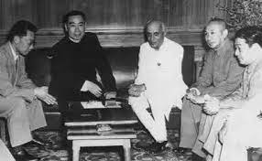

1954

**1. 9月15日－28日，一届全国人大一次会议举行。**

**北京：东经116°20’，北纬39°56’**

会议通过《中华人民共和国宪法》；选举毛泽东为国家主席，刘少奇为全国人大常委会委员长；决定周恩来为国务院总理；决定设立国防委员会，毛泽东兼任国防委员会主席。全国人民代表大会的召开，标志着人民代表大会制度在全国范围内建立起来。

《政府工作报告》提出“我国伟大的人民革命的根本目的，是在于从帝国主义、封建主义和官僚资本主义的压迫下面，最后也从资本主义的束缚和小生产的限制下面，解放我国的生产力，使我国国民经济能够沿着社会主义的道路而得到有计划的迅速的发展，以便提高人民的物质生活和文化生活的水平，并且巩固我们国家的独立和安全。”

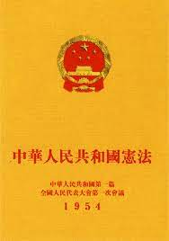

1955

1. 4月18日－24日，万隆会议。

**万隆：东经107°34’，南纬6°57’**

亚非会议，又称万隆会议，1955年4月18日至24日在印度尼西亚万隆举行。1954年4月，印度尼西亚政府提议召开亚非会议，同年12月，缅甸、锡兰（今斯里兰卡）、印度、印度尼西亚和巴基斯坦5国总理在印尼茂物举行会议，就召开亚非会议问题达成协议并联合发起。

两天大会之后，分政治、经济和文化三个委员会分别举行5天秘密会议，讨论了民族主权、种族主义、民族主义和反殖民主义斗争、世界和平、与会国的经济和文化合作等问题。会议就有关亚非国家的利害关系和共同关心的一些重大问题达成了一致，通过了《亚非会议最后公报》，内容包括经济合作、文化合作、人权和自决、附属地人民问题、其他问题、促进世界和平与合作以及关于促进世界和平与合作的宣言等7部分，并提出了处理国际关系的十项原则。

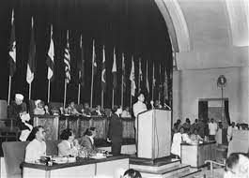

1956

**1. 1月14日－20日，中共中央召开关于知识分子问题的会议。**

**北京：东经116°20’，北纬39°56’**

周恩来代表中共中央作《关于知识分子问题的报告》，充分肯定知识分子在社会主义建设中的作用，宣布知识分子的绝大部分已经是工人阶级的一部分，提出制定科学技术发展远景规划的任务，向全国人民发出“向现代科学进军”的号召。毛泽东在会议最后一天讲话，号召全党努力学习科学知识，同党外知识分子团结一致，为迅速赶上世界科学先进水平而奋斗。

**2. 4月25日，毛泽东在中央政治局扩大会议上作《论十大关系》报告。**

**北京：东经116°20’，北纬39°56’**

报告强调要调动国内外一切积极因素，为建设强大的社会主义国家而奋斗，并初步总结我国社会主义建设经验，提出探索适合中国情况的建设社会主义道路的任务。报告还提出共产党和民主党派“长期共存，互相监督”的方针。

《论十大关系》的发表，标志着毛泽东对中国社会主义建设道路的探索开始形成一个初步的然而又是比较系统的思路。以后，毛泽东在总结新中国成立后的历史经验时，仍然把它看作是一个转折。《论十大关系》提出的一些新思想、新方针，为党的八大的召开作了重要准备。党的十一届三中全会后，这些指导思想和方针在新的历史条件下得到进一步的运用和发展。

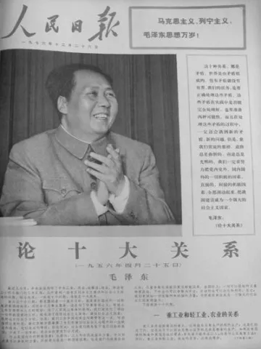

**3. 9月15日－27日，中国共产党第八次全国代表大会举行。**

**北京：东经116°20’，北纬39°56’**

大会正式代表1026人，候补代表107人，代表全国1073万党员。毛泽东致开幕词，刘少奇作政治报告，周恩来作关于发展国民经济的第二个五年计划的建议的报告，邓小平作关于修改党章的报告。大会指出，社会主义改造已取得决定性胜利，社会主义制度已基本上建立。国内的主要矛盾，已经是人民对于建立先进的工业国的要求同落后的农业国的现实之间的矛盾，已经是人民对于经济文化迅速发展的需要同当前经济文化不能满足人民需要的状况之间的矛盾。党和人民当前的主要任务，就是要集中力量解决这个矛盾，把我国尽快地从落后的农业国变为先进的工业国。大会着重提出加强执政党建设的问题，通过新修订的《中国共产党章程》。

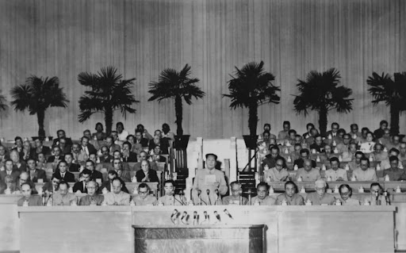

1957

**1. 4月27日，中共中央发出《关于整风运动的指示》。**

**北京：东经116°20’，北纬39°56’**

以正确处理人民内部矛盾为主题，以反对官僚主义、宗派主义和主观主义为主要内容的整风运动全面展开。在整风过程中，极少数右派分子乘机向党和新生的社会主义制度发动进攻。6月，运动的重点开始由党内整风转向反右派斗争。到1958年夏季，整风运动和反右派斗争完全结束。对右派分子的进攻进行反击是正确和必要的，但反右派斗争被严重扩大化。

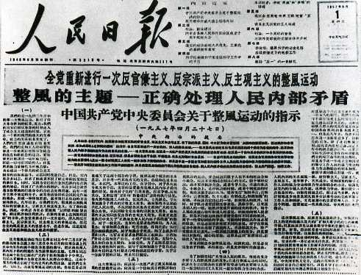

1958

**1. 5月5日－23日，中共八大二次会议召开。**

**北京：东经116°20’，北纬39°56’**

中共八大二次会议于1958年5月5日至23日在在北京举行。大会正式提出“鼓足干劲、力争上游、多快好省地建设社会主义”的总路线。

中共八大二次会议提出的这条总路线反映了广大人民群众迫切要求尽快改变我国经济文化落后状况的普遍愿望。但由于它是在急于求成的思想指导下制定的，片面强调经济建设的发展速度，过分夸大人的主观意志的作用，忽视了经济建设所必须遵循的客观规律。会后，以片面追求工农业生产和建设的高速度，大幅度地提高和修改计划指标为标志的“大跃进”运动在全国范围内开展起来。

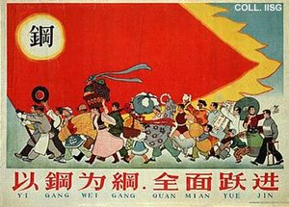

**2. 11月2日－10日，毛泽东在河南郑州召集中央工作会议（第一次郑州会议）。**

**郑州：东经114°10’，北纬34°42’**

中共中央于1958年11月2日至10日在郑州召开了有部分中央领导人、大区负责人和部分省、市委第一书记参加的工作会议，即第一次郑州会议。这次会议是在毛泽东倡导下召开的。毛泽东在会上领读了斯大林著的《苏联社会主义经济问题》一书，并作了多次讲话。毛泽东讲话的主要内容是：（1）明确提出要划清社会主义与共产主义、集体所有制与全民所有制两个界限。（2）批驳了在现阶段就废除商品生产、价值规律、商品交换，实行商品调拨的错误主张。这次会议还针对当时全民大办钢铁、大兴水利、深翻耕地等连续苦战需要休整的实际情况，规定了要实行劳逸结合，既抓生产又抓生活的方针。

到1959年7月，中共中央相继召开中共八届六中全会、第二次郑州会议、中共八届七中全会等一系列会议，初步纠正已经察觉到的“大跃进”和人民公社化运动中出现的“左”的错误。

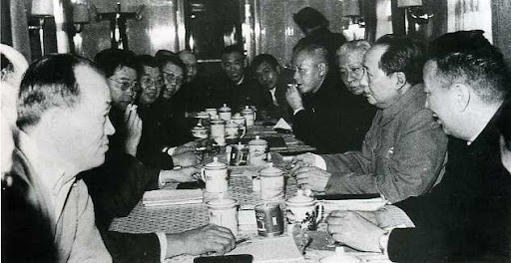

1959

**16. 7月2日－8月1日，中央政治局扩大会议在江西庐山召开。**

**江西：东经116°04’，北纬29°44’**

原定议题是总结“大跃进”以来的经验教训，继续纠正“左”的错误，但会议后期错误地发动了对彭德怀等人的批判。8月2日至16日，中共八届八中全会在庐山召开。会后，在全党错误地开展了“反右倾”斗争。

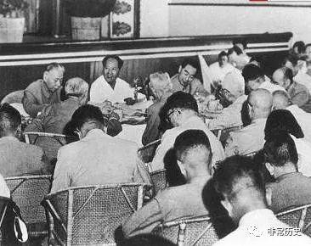

1961

**17. 1月14日－18日，中共八届九中全会召开。**

**北京：东经116°20’，北纬39°56’**

八届九中全会于1961年1月14日至18日在北京召开。出席会议的有中央委员83人，候补中央委员87人，另有中央有关部门和省、市、自治区党委的负责同志23人列席了会议。会议着重讨论了1961年国民经济计划、贯彻1960年11月3日中共中央发出的《关于农村人民公社当前政策问题的紧急指示信》（即“十二条”）和农村整风整社等问题。全会听取了李富春作的《关于1960年国民经济计划执行情况和1961年国民经济计划主要指标的报告》。全会讨论并通过了李富春的报告。

全会通过对国民经济实行“调整、巩固、充实、提高”的方针，国民经济转入调整的轨道。毛泽东在全会及此前召开的中央工作会议上发表讲话，号召全党大兴调查研究之风。会后，中央领导同志相继到基层进行调查研究。到1965年底，国民经济调整任务全面完成。

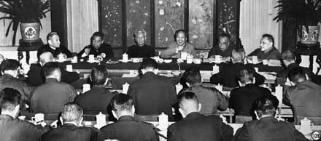

1962

**18. 1月11日－2月7日，中共中央召开扩大的中央工作会议（七千人大会）。**

**北京：东经116°20’，北纬39°56’**

扩大的中央工作会议于1962年1月11日至2月7日在北京举行。参加会议的有中央各部门、各中央局、各省市自治区党委以及地委、县委、重要工矿企业和部队的负责干部，共7000多人，故称七千人大会。这次大会的主要目的，是总结经验，统一认识，加强党内的民主集中制，以便进一步纠正“大跃进”以来工作中的错误，切实贯彻调整国民经济的方针。大会由毛泽东主持，刘少奇代表中共中央作了书面报告和讲话，周恩来、邓小平作了重要讲话，林彪也在会上讲了话。

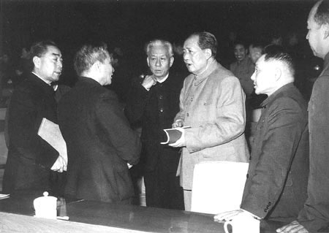

1963

1967

**19. 6月17日，中国第一颗氢弹空爆试验成功。**

**罗布泊：东经90°18’，北纬40°25’**

在我国西部地区成功地爆炸了第一颗氢弹。这次试验是中国继第一颗原子弹爆炸成功后，在核武器发展方面的又一次飞跃，标志着中国核武器的发展进入了一个新阶段。

在氢弹爆炸成功的同时，中国政府重申：“中国进行必要而有限制的核试验，发展核武器，完全是为了防御，其最终目的就是为了消灭核武器”。“在任何时候，任何情况下，中国都不会首先使用核武器。”

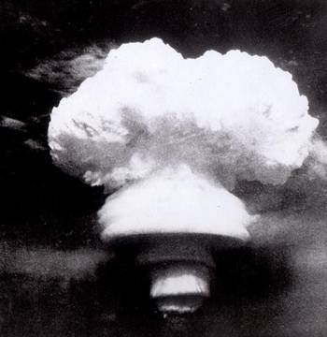

1969

**20. 4月1日－24日，中国共产党第九次全国代表大会举行。**

**北京：东经116°20’，北纬39°56’**

中国共产党第九次全国代表大会于1969年4月1日至24日在北京举行。出席这次大会的代表共1512名，代表全党2200万党员。在九大代表的产生过程中，由于党组织瘫痪，根本无法进行正常的选举，大都是由革命委员会同各造反派组织的头头协商决定或上级组织指定的。这使林彪、江青等人得以乘机把他们帮派体系的许多人封为大会代表，有的是在确定为九大的代表以后，才赶办入党手续的，造成组织上的严重不纯。九大在思想上、政治上和组织上的指导方针都是错误的。

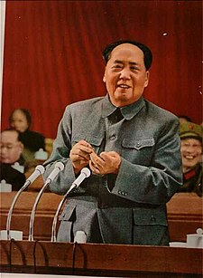

1970

**21. 4月24日，中国第一颗人造地球卫星发射成功。**

酒泉：**东经100°17’，北纬40°57’**

1970年4月24日，我国自行设计、制造的第一颗人造地球卫星“东方红”一号，由“长征”一号运载火箭一次发射成功。

这标志着我国成为继苏联、美国、法国和日本之后世界上第五个能独立自主研制并发射人造地球卫星的国家，这是我国航天事业发展的第一个里程碑。“从此，中国正式进入太空时代。”

“东方红”一号卫星运行轨道距地球最近点439千米，最远点2384千米，轨道平面和地球赤道平面的夹角68.5度，绕地球一周114分钟。卫星重173千克，用20.009兆赫频率，播送《东方红》乐曲。

时至今日，“东方红”一号虽早已停止工作，但仍在围绕地球飞行。

作为纪念，自2016年起，我国将每年4月24日设立为“中国航天日”。

东方红一号”的发射成功，使中国成为继苏联、美国、法国和日本之后第五个用自制火箭发射国产卫星的国家，从此开启了一片属于自己的天空。



1972

**22. 2月21日－28日，美国总统尼克松访问中国。**

**北京：东经116°20’，北纬39°56’**

文革后期，中共开始考虑缓和与西方的关系，中美之间展开秘密谈判。1972年2月21日，美国总统尼克松抵达北京，受到周恩来总理等中国领导人的欢迎。2月28日，中美上海联合公报发表，宣布中美两国关系走向正常化。从此，中华人民共和国和美利坚合众国的关系进入了一个新的历史时期。

此前，美国乒乓球代表团于1971年4月应邀访华；美国总统国家安全事务助理基辛格分别于1971年7月和10月两次访华。28日，中美双方在上海发表《联合公报》，标志两国关系正常化进程的开始。

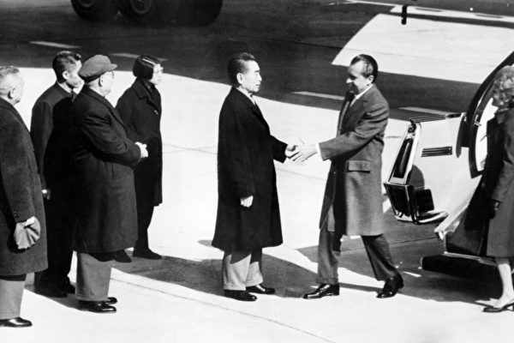

**23. 9月25日－30日，日本国内阁总理大臣田中角荣应邀访问中国。**

**北京：东经116°20’，北纬39°56’**

田中角荣访华，从上世纪60年代中期开始，日本开始推行全方位“经济外交”。为此日本提出以积极推行亚洲自主外交为基础，解决冲绳、日韩和日中问题。

田中角荣访华，从上世纪60年代中期开始，日本开始推行全方位“经济外交”。为此日本提出以积极推行亚洲自主外交为基础，解决冲绳、日韩和日中问题。到70年代，随着国际形势的变化，尤其是日本已经成为世界上的经济大国，日本已经有条件改变其过去的一味追随美国的政策方针，转而推行“自主多边外交”。田中角荣上台后，积极主张改善同中华人民共和国的关系，实现两国关系的正常化。1972年9月25-30日，日本内阁总理大臣田中角荣，应周恩来总理的邀请对中国进行了访问。两国总理经过会谈后，于9月29日在北京发表了《中日两国政府联合声明》，宣布自本声明公布之日起，结束中日两国之间迄今存在的不正常状态和建立外交关系。

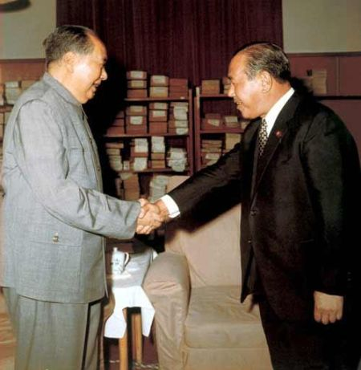

1975

**24. 1月13日－17日，四届全国人大一次会议举行。**

**北京：东经116°20’，北纬39°56’**

1990年以四届人大重申了三届人大政府工作报告提出的“两步设想”：第一步，用15年时间，即在前，建成一个独立的比较完整的工业体系和国民经济体系；第二步，在20世纪内，全面实现农业、工业、国防和科学技术的现代化（四个现代化），使中国的国民经济走在世界的前列。

四届人大确定了以周恩来、邓小平为核心的国务院领导班子，邓小平在四届人大被任命为国务院第一副总理，一些有影响力的科学家和文艺名人被列入四届人大代表的名单上，最瞩目的是科学家钱学森和相声大师侯宝林，这两位是当时在周恩来总理的努力下列入名单的。四届人大象征着国家在文化大革命的后期，已有意把工作重点开始转移到经济建设上。

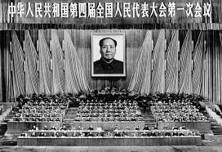

1976

**25. 7月28日，唐山大地震。**

**河北：东经118°10’，北纬39°37’**

河北唐山、丰南地区发生里氏7.8级强烈地震，并波及天津、北京等地，24.2万多人罹难，16.4万多人重伤。在中共中央、国务院和中央军委领导下，在全国人民和解放军的大力支援下，灾区群众奋力抗震救灾。

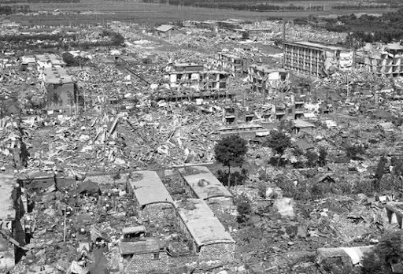

26. **9月9日，毛泽东逝世。**

**北京：东经116°20’，北纬39°56’**

7.28唐山地震是指1976年7月28日3时42分53.8秒，在中国河北省唐山市丰南一带（东经118.2°，北纬39.6°）发生的强度里氏7.8级（矩震级7.5级）地震，震中烈度11度，震源深度12千米，地震持续约23秒。地震造成242769人死亡，164851人重伤，位列20世纪世界地震史死亡人数第二，仅次于海原地震。

18日，首都百万群众在天安门广场隆重举行追悼大会。全国各省、自治区、直辖市举行了悼念活动。

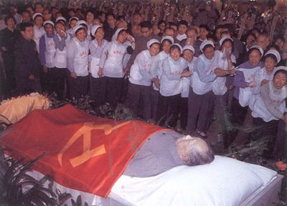

1978

**27. 5月10日　中央党校内部刊物《理论动态》刊登《实践是检验真理的唯一标准》一文。**

**北京：东经116°20’，北纬39°56’**

《光明日报》以特约评论员名义公开发表这篇文章，新华社向全国转发。在邓小平的领导和许多老一辈革命家的支持下，一场关于真理标准问题的大讨论迅速在全党全社会展开。这场深刻而广泛的思想解放运动，成为正本清源、拨乱反正和改革开放的思想先导。

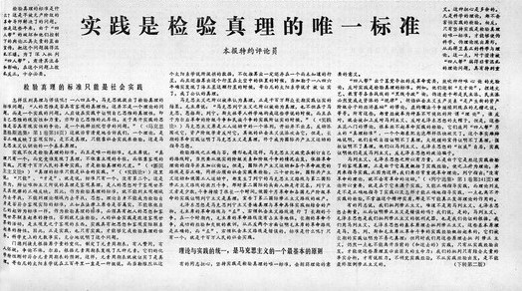

**28. 12月18日－22日，中共十一届三中全会召开。**

**北京：东经116°20’，北纬39°56’**

全会批判了“两个凡是”的错误方针，充分肯定必须完整地、准确地掌握毛泽东思想的科学体系，高度评价关于实践是检验真理的唯一标准问题的讨论；果断地停止使用“以阶级斗争为纲”的口号，作出把党和国家工作中心转移到经济建设上来、实行改革开放的历史性决策；决定健全党的民主集中制，加强党的领导机构，成立中央纪律检查委员会，选举陈云为中央纪委第一书记。全会标志着中国共产党重新确立了马克思主义的思想路线、政治路线和组织路线，实现新中国成立以来党的历史上具有深远意义的伟大转折，开启了改革开放和社会主义现代化的伟大征程。

